KALVELIŲ „AUŠROS“ GIMNAZIJOS LAIKRAŠTIS
BE PAVADINIMO...
Gruodis, 2015

INTERVIU SU KŪNO KULTŪROS MOKYTOJU

Kaip žinia, mūsų mokytojų kolektyvą papildė du vyrai: kūno kultūros ir dailės mokytojai. Kalbinome, bene, jauniausią mokytoją Valdemarą.

Kaip jums sekėsi sportuoti, kai buvote mokinys?
Sekėsi visai neblogai (Aha, girdėjome apie tas ant suolelio praleistas pamokas).

Kodėl nusprendėte būti kūno kultūros mokytoju?
Likimas nusprendė už mane.

Koks jausmas grįžti į mokyklą?
Iš vienos pusės keista grįžti į mokyklą kaip mokytojui, bet tai yra gyvenimas ir man pasisekė, kad aš grįžau būtent į šią mokyklą.

Kaip pritapote mokytojų kolektyve?
Malonu dirbti toje vietoje, kurią pažįstu.

Kurios pamokos buvo mėgstamiausios?
Tikrai ne matematika, tikrai ne literatūra, galbūt biologija, kūno kultūra, etika (tai
šių dalykų mokytojams nebijote pažvelgti į akis).

Kas labiausiai patiko mokykloje?
Kaziuko mugės, nes per jas visada viską parduodavau (bus proga kovo mėnesį išbandyti verslininko sėkmę kaip mokytojui).

Kokia sporto rūšis jums patinka?
Man patinka futbolas ir kultūrizmas, taip pat mielai bėgioju.

Kuris futbolo klubas vertas Jūsų pagarbos?
Karališkasis ,,Real Madridas“

Kas patinka be sporto?
Mėgstu prasmingai leisti laiką. Dažnai lankausi kine bei koncertuose. Laukiu filmo „Žvaigždžių karai“ premjeros.

Prasmingai laiką galima leisti ir su knyga rankose. Kiek knygų perskaitėte per visą nugyventą gyvenimą?
Per 25 metus perskaičiau apytiksliai 100 knygų.

Ką keistumėte mūsų gimnazijoje.
Jei būtų įmanoma, tai keisčiau vaikų požiūrį į gyvenimą. O pati gimnazija yra moderni, joje nieko nekeisčiau.

VAIKYSTĘ PRISIMINUS
ATOSTOGOS – fantastiškas dalykas! Vien pagalvojus apie šventes, dovanas, pramogas, maloni šiluma nuvilnija kūnu, tačiau 18 dienų, spaudžiant gerokam šaltukui, praleistų namie, gali virsti „nuobuodybulybe“, o jeigu dar ir interneto nėra, ir veikti, prisivalgius kimštos anties, nelabai ką besinori. Tuomet belieka pasižvalgyti po slapčiausias namų kertes, o ten... vaikystės nuotraukos.

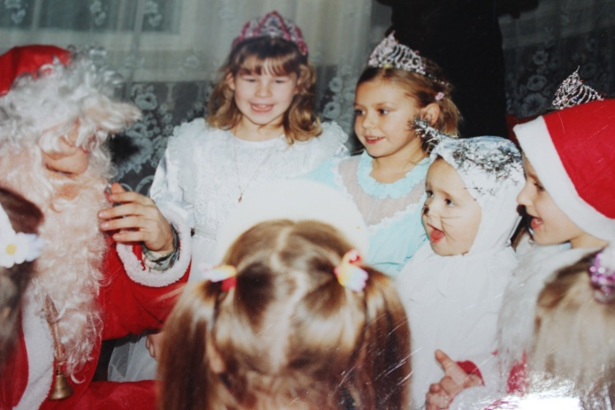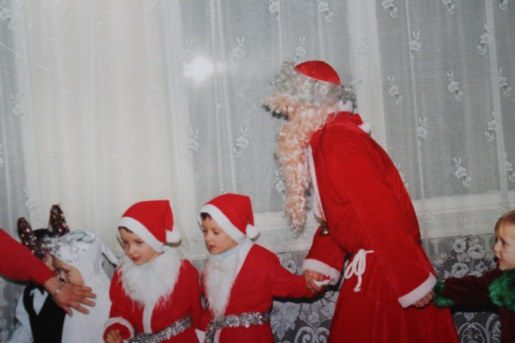
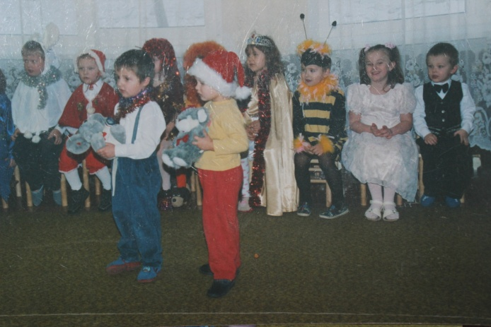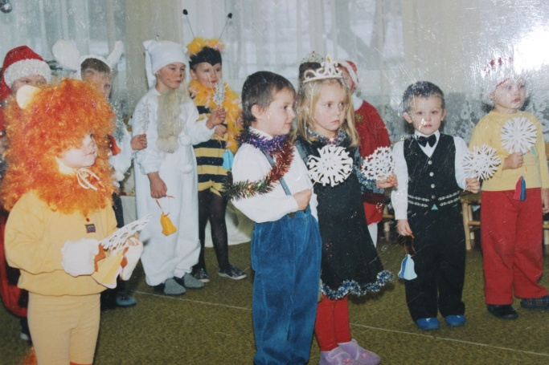
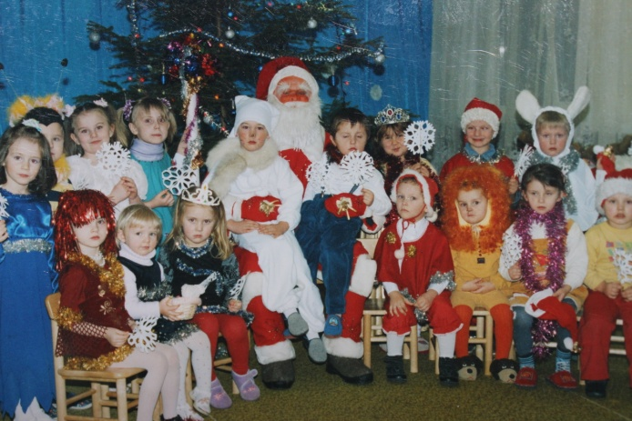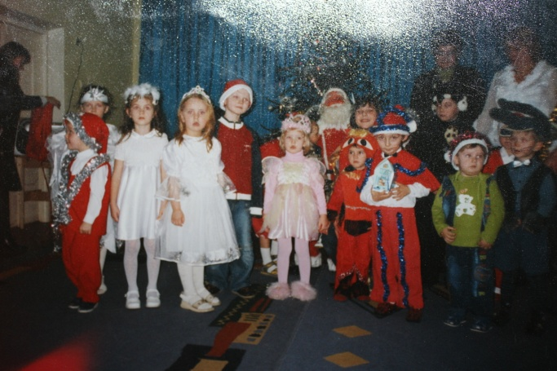

2016-UOSIUS PASITINKANT

Šviesos prigęsta ir magiškas kino vakaras prasideda. Pasaulinio garso režisierius atvyko į Kalvelių „Aušros“ gimnaziją kurti filmą, kurio scenarijus (silkės su galvom) intriguojantis. Aktoriai, beje, neeilinio talento, o holivudiško grožio angelas, pakerėjo visą salę.
.....................
7 klasės mokiniai įsitikinę, kad geriausias kino žanras – miuziklas, tad plyšavo visa gerkle, o žiūrovai noriai palaikė jaunuosius atlikėjus plojimais.
...................
Aštuntokai palietė jautrią emigracijos temą, tačiau turint masalą, ant kurio kimba auksinė žuvelė, viskas klostosi sėkmingai.

...................
Šeštokai pademonstravo, kokios Kalėdos būna realybėje, o kokios tik svajonėse. Bet svajoti reikia atsargiai, nes svajonės kartais pildosi... pavėluotai.

.............

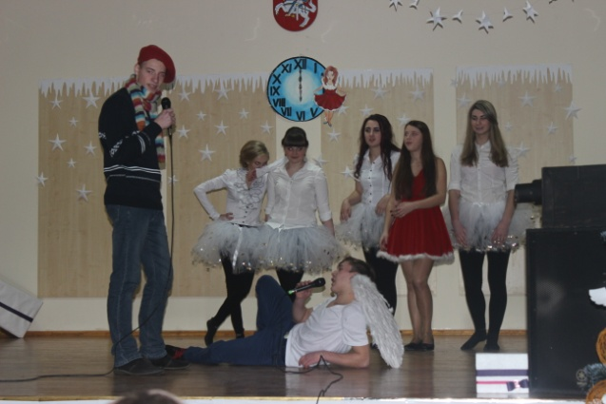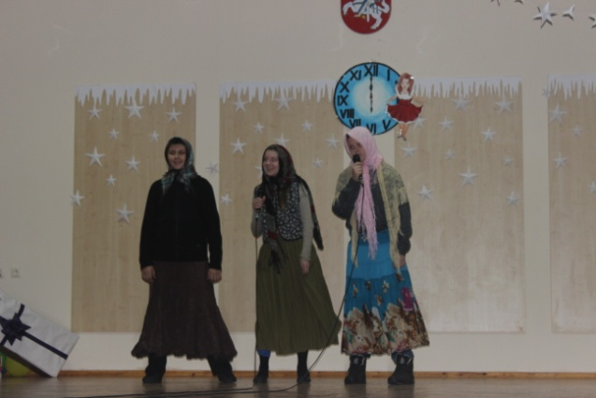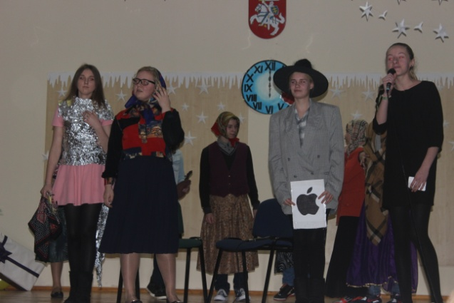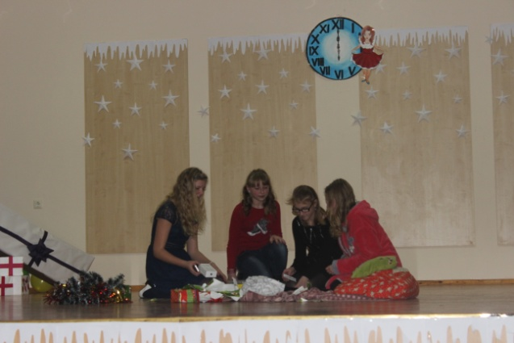

II G klasės mokiniai vaidino romantinę komediją su ne visai romantiška nuotaka – kūdroje gyvenančia varle. Laimei, užburtoji varlė pavirto gražuole princese, tad jaunasis princas net amo neteko.
.............
I G klasės gimnazistai kūrė įtempto siužeto filmą, kuriame netrūko veiksmo ir humoro.

.............
IV G klasės gimnazistai atsipūtę žiūrėjo siaubo filmą, kurio dalyviais nejučiom tapo patys.

..............
Penktokai surengė vakarėlį, į kurį atėjo netikėti svečiai, tuomet reikėjo išsiaiškinti, kuris Kalėdų senis yra tikras.

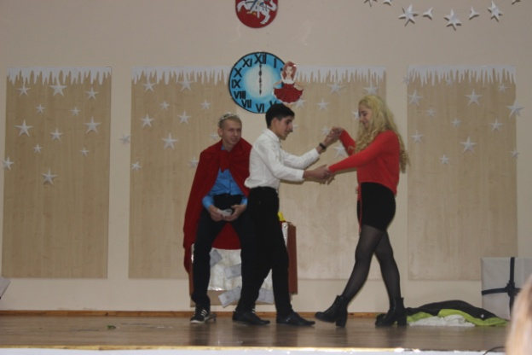
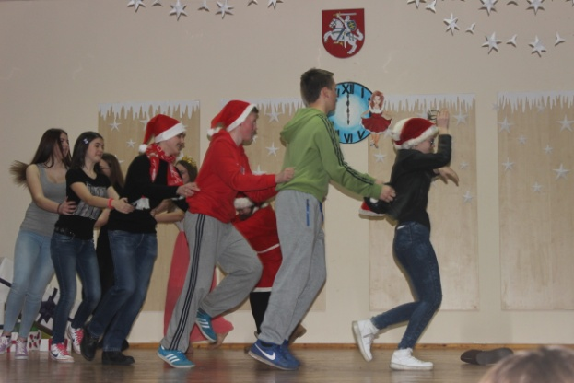
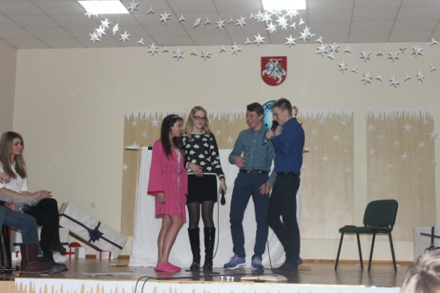

KALĖDŲ PAŠTAS
Koks džiaugsmas, kad dar mokame naudotis rašymo priemonėmis ir turime, ką palinkėti savo bičiuliams švenčių proga. I G klasės mokiniai, atidarę Kalėdų pašto dėžę, didžiai apstulbo – ji netuščia. Daugiausia laiškų gavo 5 klasės mokiniai, šiek tiek mažiau aštuntokai, garbinga trečia vieta atiteko I G klasės gimnazistams.

Talentų ringas: Tėvai prieš vaikus.

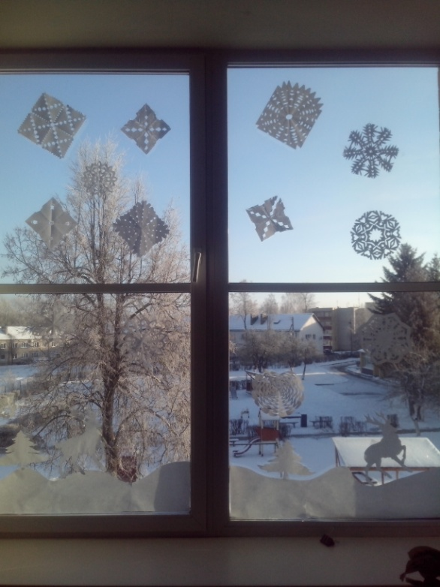
IV G klasės mokinių tėvai buvo pakviesti prisiminti senus gerus laikus ir iškirpti snaiges. Štai kaip jiems pavyko.
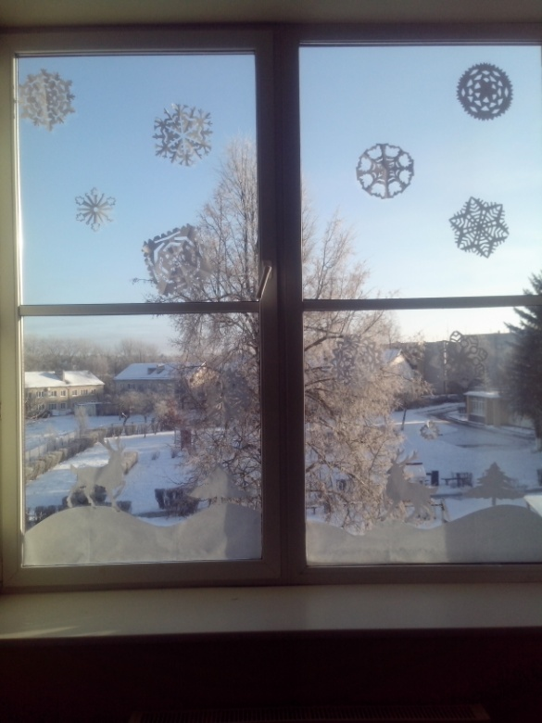
IV g klasės mokiniams snaigių kirpimas – kasdienybė. Akivaizdu, kad valdyti žirkles jiems puikiai sekasi (net ir be žirklių vairuotojo pažymėjimo).
Be pavadinimo… LAIKRAŠTĮ KŪRĖ: KURATORĖ -
2015 Ingrida Ramaškaitė, Gabriela Kondratovič Daiva Pugačiovienė
Gruodis Gabriela Rynkevič, Viktorija Kuzavliova,
Gerda Zarans, Karolina Kozyreva.

